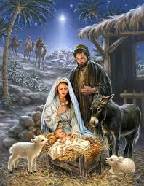**Να ‘μουν του σταύλου έν' άχυρο, ένα φτωχό κομμάτι**

**την ώρα π' άνοιγ' ο Χριστός στον ήλιο του το μάτι.**

**Να ιδώ την πρώτη του ματιά και το χαμόγελό του,**

**το στέμμα των ακτίνων του γύρω στο μέτωπό του.**

**Να λάμψω από τη λάμψη του κι' εγώ σαν διαμαντάκι**

**κι' από τη θεία του πνοή να γίνω λουλουδάκι.**

**Να μοσκοβοληθώ κι' εγώ από την ευωδία,**

**που άναψε στα πόδια του των Μάγων η λατρεία.**

**Να ‘μουν του σταύλου ένα άχυρο ένα φτωχό κομμάτι**

**την ώρα π' άνοιγ' ο Χριστός στον ήλιο του το μάτι**

Κωστής Παλαμάς

**Ζωγραφίζω όπως μπορώ τη Γέννηση του Χριστού**